**Pressemitteilung der Hochschulpräsenzstelle Fürstenwalde**

**Wissenschaft trifft Wirtschaft in Fürstenwalde: Hochschulpräsenzstelle lädt zur Veranstaltungsreihe zum Thema digitale Fachkräftegewinnung**

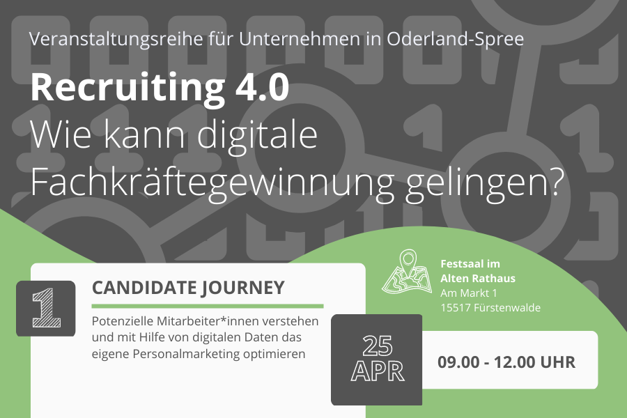

**Bildunterschrift:** Am 25. April startet die Veranstaltungsreihe „Recruiting 4.0 – Wie kann digitale Fachkräftegewinnung gelingen“ der Hochschulpräsenzstelle Fürstenwalde.

**Bild:** Präsenzstelle Fürstenwalde

**Subheadline:** Fachkräftegewinnung

**Teaser:**

**Die Gewinnung passender Arbeits- und Fachkräfte beschäftigt Unternehmen aktuell wie kaum ein anderes Thema. Im Rahmen einer neuen Veranstaltungsreihe zum Thema „Recruiting 4.0“ können sich regionale Unternehmen über innovative Methoden und aktuelle Erkenntnisse für das Personalmanagement informieren und mit Expert/-innen und anderen Unternehmen in den Austausch kommen. Los geht es am Dienstag, 25. April 2023, mit dem Thema „Candidate Journey“.**

**Text:**

In Zeiten des Fachkräftemangels ist es für Unternehmen besonders wichtig, ihre Personalmarketing-Strategien zu optimieren, um potenzielle Mitarbeiterinnen und Mitarbeiter erfolgreich anzusprechen. Doch wie können Unternehmen die Bedürfnisse und Erwartungen der Bewerberinnen und Bewerber besser verstehen und ihre Personalmarketing-Strategien entsprechend anpassen? Welche digitalen Methoden und Tools können diesen Prozess unterstützen? Mit diesen Fragen beschäftigt sich die Veranstaltungsreihe der Präsenzstelle Fürstenwalde in Kooperation mit der Wirtschaftsförderung Brandenburg, der Agentur für Arbeit und dem Regionalmanagement Oderland-Spree. Die Veranstaltung richtet sich an Unternehmen aus Ostbrandenburg, die auf der Suche nach innovativen Methoden der Mitarbeitergewinnung sind.

**Potenzielle Mitarbeitende besser verstehen**

Die Auftaktveranstaltung mit dem Titel „Candidate Journey – Potenzielle Mitarbeiter/-innen verstehen und mithilfe von digitalen Daten das eigene Personalmarketing optimieren“ findet am Dienstag, 25. April 2023, im Alten Rathaus in Fürstenwalde/Spree statt. Mit Candidate Journey ist der Prozess gemeint, den ein potenzieller Mitarbeiter bzw. eine potenzielle Mitarbeiterin von der ersten Kontaktaufnahme mit einem Unternehmen bis zur möglichen Einstellung durchläuft. Bei der Veranstaltung beschäftigen sich die Expert/-innen mit den Fragen, welche Phasen zu diesem Prozess gehören und wie Unternehmen die Candidate Journey systematisch analysieren und optimal für ihr Arbeitgebermarketing nutzen können.

**Impulse aus der Wissenschaft treffen auf Praxiseinblicke aus der Wirtschaft**

Bei der Veranstaltungsreihe erwarten die Teilnehmenden sowohl Vorträge von Wissenschaftler/-innen als auch von Vertreter/-innen anderer Unternehmen aus der Region. So stellt bei der Auftaktveranstaltung Prof. Dr. Marc Roedenbeck von der Technischen Hochschule Wildau (TH Wildau) eine Möglichkeit vor, wie die systematische Datenanalyse in der Candidate Journey zu besseren Stellenanzeigen beitragen kann. Im Anschluss teilt das Unternehmen Hawle Guss aus Fürstenwalde seine Erkenntnisse für erfolgreiches Personalmanagement. Im zweiten Teil der Veranstaltung steht der Austausch der Teilnehmenden und Expert/-innen aus unterschiedlichen Bereichen im Vordergrund. Im Rahmen des Expert/-innenpanels werden Fragen aus dem Publikum beantwortet und der Transfer der wissenschaftlichen Erkenntnisse in den praktischen Unternehmensalltag diskutiert. Den Ausklang findet die Veranstaltung im anschließenden Get-Together bei einem kleinen Imbiss und Getränken.

**Weitere Informationen und Anmeldung**

Die Teilnahme an der Veranstaltung ist kostenfrei. Die Anmeldung ist online möglich unter: <https://www.praesenzstelle-fuerstenwalde.de/termine/detail/recruiting-40-wie-kann-digitale-fachkraeftegewinnung-gelingen-teil-1-candidate-journey>

**Über die Präsenzstelle Fürstenwalde**

Die Präsenzstelle Fürstenwalde ist eine Kooperation der Europa-Universität Frankfurt (Oder) mit der TH Wildau. Sie ist eine von sieben Hochschulpräsenzstellen im Land Brandenburg. Gemeinsam mit dem Regionalen Wachstumskern Fürstenwalde engagieren sich die beiden Hochschulen für eine intensivere Vernetzung von Wissenschaft, Gesellschaft und regionaler Wirtschaft sowie für eine Stärkung des Wissens- und Technologietransfers in der Region. Die Präsenzstelle schafft an verschiedenen Orten der Stadt Veranstaltungsformate, bei denen Wissen vermittelt und der Austausch angeregt werden soll. Zusätzlich steht das Team der Präsenzstelle vor Ort für Beratung und Vernetzung in die Brandenburger Wissenschaftslandschaft zur Verfügung.

**Weiterführende Informationen**

Informationen zur Präsenzstelle Fürstenwalde: [www.praesenzstelle-fuerstenwalde.de](http://www.praesenzstelle-fuerstenwalde.de)

Zum Instagram-Kanal der Präsenzstelle Fürstenwalde: [www.instagram.com/praesenzstelle.fuerstenwalde](http://www.instagram.com/praesenzstelle.fuerstenwalde)

Zum Twitter-Kanal der Präsenzstelle Fürstenwalde: <https://twitter.com/psfuerstenwalde>

Zum LinkedIn-Kanal der Präsenzstelle Fürstenwalde: <https://www.linkedin.com/company/praesenzstellefuerstenwalde>

**Fachliche Ansprechpersonen für die Veranstaltung:**

Lisa Marrold-Schwember (Technische Hochschule Wildau)   
Tel. +49 3375 508 642   
E-Mail: [lisa.marrold-schwember@th-wildau.de](mailto:lisa.marrold-schwember@th-wildau.de)

Franziska Barth (Europa-Universität Viadrina Frankfurt (Oder))  
Tel. +49 170 22 62 663  
E-Mail: [fbarth@europa-uni.de](mailto:fbarth@europa-uni.de)

**Ansprechpersonen Externe Kommunikation TH Wildau:**

Mike Lange / Mareike Rammelt  
TH Wildau  
Hochschulring 1, 15745 Wildau  
Tel. +49 (0)3375 508 211 / -669  
E-Mail: presse@th-wildau.de